Colegio Patricio Mekis

Mateo de Toro y Zambrano N° 0330. Fono: 722261343 Email: patricio.mekis@cormun.cl

“Un Colegio que Cambia”

**GUÍA DE APRENDIZAJE MÚSICA**

|  |  |  |  |
| --- | --- | --- | --- |
| **Nombre del Estudiante** |  | | **Curso:**4° Básico semana: 6 |
| **Fecha**: 04 al 08 de mayo |
| **Docente:** | Alejandra Aros O. | **Asignatura:** | **MÚSICA** |
| **OA4** | Cantar al unísono y a más voces y tocar instrumentos de percusión, melódicos (metalófono, flauta dulce u otros) y/o armónicos (guitarra, teclado, otros). | **UNIDAD** | 1 |
| **Habilidades** | Identificar Reconocer - aplicar  Extraer. |
| **Objetivo** | Identificar las notas musicales en forma ascendente y descendente..  Reconocer la ubicación de las notas musicales en un pentagrama y aplicarlas  Extraer información explícita referida al sonido. | | |

**Instrucciones:**

**I.- Lee atentamente la actividad y luego responde**.

1.- Pinta las letras y las notas musicales según las indicaciones dadas.

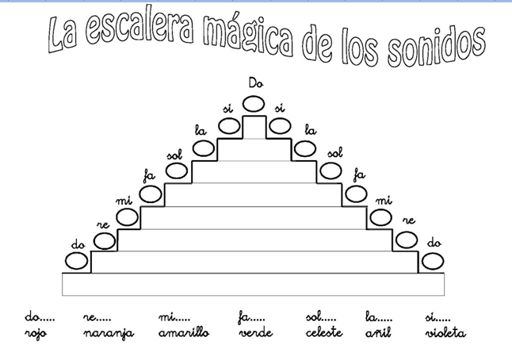

2.- Escala musical ascendente

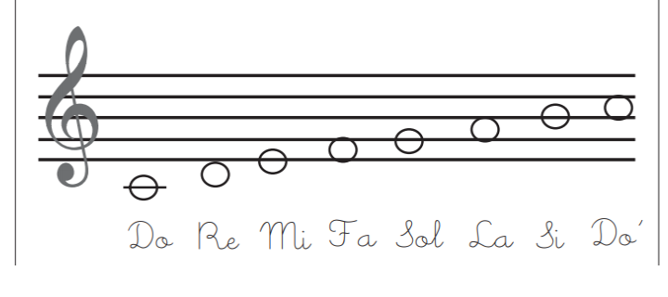

3.- Escala musical descendente

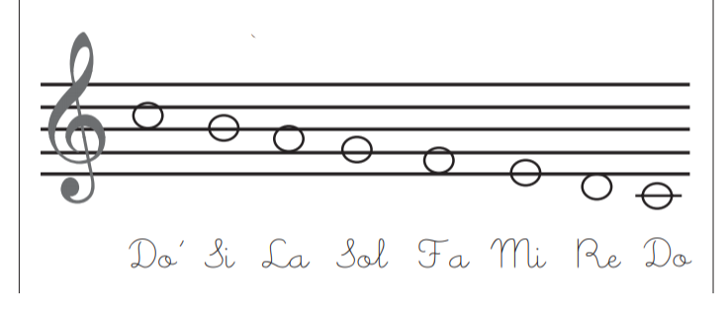

4.-Escribe el nombre de las notas musicales. Observa las escalas musicales anteriores.



**II.- Lee el texto y luego marca la alternativa correcta**.

**El sonido de los animales**

Al igual que los seres humanos, los animales también utilizan los sentidos para comunicarse entre ellos. De este modo, pueden avisarse cuando existe peligro, llamarse para encontrarse, reconocerse entre ellos, por ejemplo entre padres e hijos por la voz, pueden utilizar los sonidos para buscar pareja, etc. La ventaja de comunicarse a través de los sonidos es que estos pueden oírse a largas distancias rápidamente y dejar rastro. Existe un tipo concreto de sonidos, los cortos y muy agudos, que se utilizan para advertir el peligro y que además son difíciles de localizar por parte de los depredadores. Los científicos opinan que los animales más sociables son los que tienen un lenguaje sonoro más rico y evolucionado,

|  |  |
| --- | --- |
| 1.- ¿Para qué utilizan el sonido los animales?  a) Para pedir alimento. b) Para comunicarse entre ellos. c) para cantar. d) Para dormir a sus hijos. | 2.- ¿Qué tipo de sonidos utilizan para advertir el peligro?  a) Largos y graves. b) Agudos y largos. c) Suaves y agudos d) Cortos y agudos |
| 3.- Según el texto los animales en señal de peligro:  a) Emiten sonidos para alertar a otros. b) Se asustan y corren en silencio. c) No realizan ninguna acción. d) Se hacen los muertos. | 4.- ¿Cómo se produce el sonido?  a) Por el choque de dos elementos. b) Es una vibración que se transporta por el aire. c) Es un ladrido de un perro. d) Es un eco |

5.- Según los científicos. ¿Cuáles son los animales más sociables?

__________________________________________________________________________



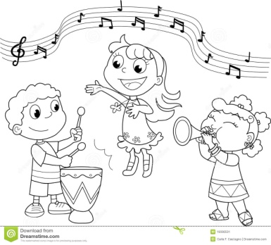

**Solucionario:**

1.- Pinta las letras y las notas musicales según las indicaciones dadas.

4.-Escribe el nombre de las notas musicales. Observa las escalas musicales anteriores.



**Sol Mi Sol La Mi La Sol Mi La Sol**

II.- Lee el texto y luego marca la alternativa correcta.

1.- ¿Para qué utilizan el sonido los animales? **b) Para comunicarse entre ellos.**

2.- ¿Qué tipo de sonidos utilizan para advertir el peligro? **d) Cortos y agudos.**

3.- Según el texto los animales en señal de peligro: **a) Emiten sonidos para alertar a otros.**

4.- ¿Cómo se produce el sonido? **b) Es una vibración que se transporta por el aire.**

5.- Según los científicos. ¿Cuáles son los animales más sociables?

**Según los científicos los animales más sociables son los que tienen un lenguaje sonoro más rico y evolucionado**